шифр

5 класс.
Открытая городская олимпиада по искусству (МХК)
Очный этап

 |  |  |  |  |  |  |  |  |  | Общее количество баллов - 84 балла
Задание 1 - 5 баллов | Задание 2 - 11 баллов | Задание 3 - 5 баллов | Задание 4 - 15 баллов | Задание 5 - 18 баллов | Задание 6 - 30 баллов |  |  |  |  | Общее количество баллов - 84 балла
 |  |  |  |  | Задание 6.1 - 4 балла | Задание 6.2 - 2 балла | Задание 6.3 - 6 баллов | Задание 6.4 - 12 баллов | Задание 6.5 - 6 баллов | Общее количество баллов - 84 балла

Задание 1.
Перед вами высказывания. Если вы согласны с высказыванием, то напишите «ДА», если не согласны - «НЕТ».
- Искусство проектировать и строить – это архитектура. _____
- Вид монументальной живописи, выполненной из материалов, пропускающих свет, - это витраж. _____
- Терракотовые фигуры воинов из погребения императора Цинь Шихуанди были отлиты из бронзы. _____
- Вид изобразительного искусства, в котором главным выразительным средством является линия, - это графика. _____
- Вид изобразительного искусства, «говорящий» на языке цвета, – это живопись. _____

Задание 2.
Перед вами список искусствоведческих терминов. Впишите буквы вместо пропусков. Объясните значение двух терминов, помещенных в таблицу.
АМФ_ТЕАТР – овальная или круглая арена, вокруг которой уступами поднимались места для зрителей.
КАР__АТИДЫ – скульптурное изображение женских фигур, которые могут заменять колонны в архитектуре.
И__КУ__ТВО – вид деятельности человека, творческое отражение окружающего мира через художественные образы.
термин | объяснение значения
М__ЗАИКА–
П__СТЕЛЬ –

Задание 3.
На кораблях, идущих из этого древнего финикийского города-порта, финикийцы привозили грекам египетский папирус. Как же назывался этот финикийский город, если известно, что через некоторое время древние греки так стали называть «книгу»?

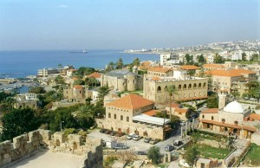 Ответ: _____________________________
Напишите три однокоренных слова, широко употребляемых в русском языке:________________________________________________________________________________________________________________________________________________________________________

Задание 4.
Подчеркните лишнее в ряду слово. Свой выбор объясните.
- драма, карикатура, трагедия, комедия
_____________________________________________________________________________________
- Мирон, Фидий, Гомер, Скопас
____________________________________________________________________________________
- дорический, критский, коринфский, ионический
____________________________________________________________________________________
- гусли, скрипка, виолончель, контрабас
____________________________________________________________________________________
- Левитан, Шишкин, Свиридов, Саврасов
____________________________________________________________________________________

Задание 5.
Прочитайте два предложенных текста. О каких литературных произведениях идёт речь?
Таблица 1
1 | Это пьеса-сказка А. Островского в четырех действиях с прологом. В первый раз была поставлена на сцене Большого театра в Москве в 1873 году. В Петербурге в Александринском театре постановка состоялась в 1900 году. П.И. Чайковским была написана к этой пьесе музыка, Н.А. Римский-Корсаков написал на текст пьесы оперу.  Основой сюжета послужила русская народная сказка, почерпнутая Островским из второго тома «Поэтических воззрений славян на природу» А.Н. Афанасьева. Некоторые действующие герои произведения олицетворяют силы природы.  Действие происходит в стране берендеев в доисторические времена. Пролог – на Красной горке, вблизи Берендеева Посада, столицы царя Берендея. Первое действие – в заречной слободе Берендеевке. Второе действие – во дворце царя Берендея. Третье действие – в заповедном лесу. Четвертое действие – в Ярилиной долине.
2 | Эта поэма написана А.С. Пушкиным в 1818-1820 годах после окончания Царскосельского лицея. Это «богатырская» сказочная поэма. Работая над ней, Пушкин вдохновлялся произведениями Вольтера, рыцарской поэмой «Неистовый Роланд» Л. Ариосто и русскими литературными сказками (такими, как лубочная повесть об Еруслане Лазаревиче, «Илья Муромец» Н.М. Карамзина, «Алёша Попович» Н.А. Радищева). Непосредственным стимулом к началу работы над поэмой стал выход в феврале 1818 года первых томов «Истории государства российского» Н.М. Карамзина, откуда заимствованы многие подробности и имена всех трёх соперников главного героя: Рогдая, Ратмира и Фарлафа.

Рассмотрите изображения. Какие виды искусства на них представлены?
№ 1  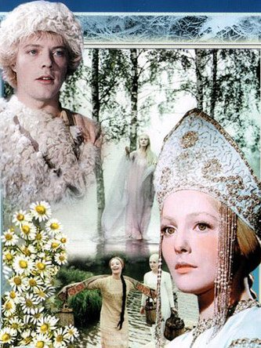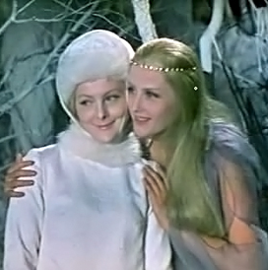  Режиссер П. Кадочников | № 2(оба изображения)  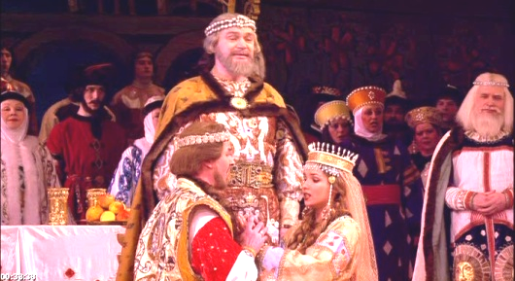  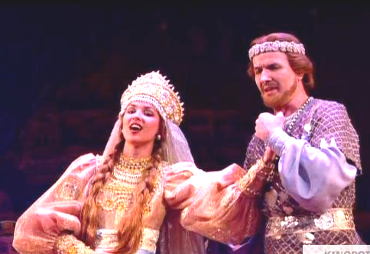  Композитор М.И. Глинка
№ 3  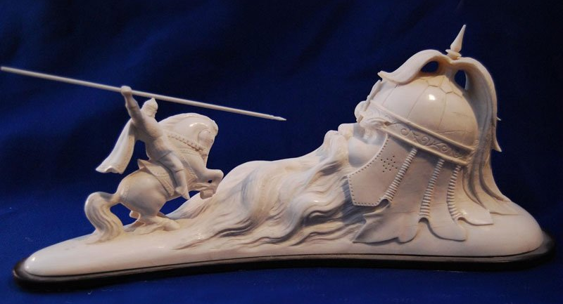 | № 4  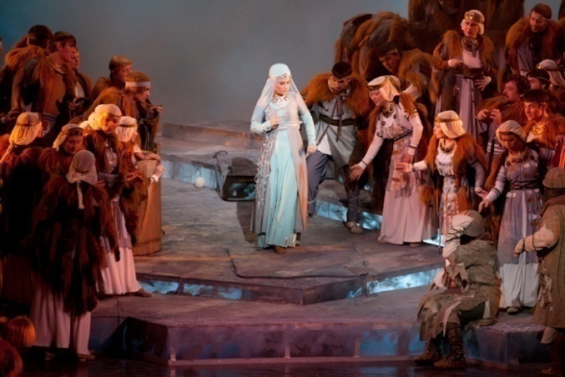  Композитор Н.А. Римский-Корсаков
№ 5 (оба изображения)  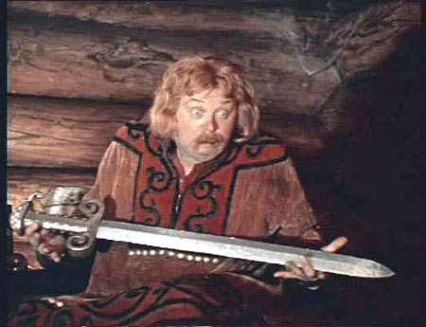  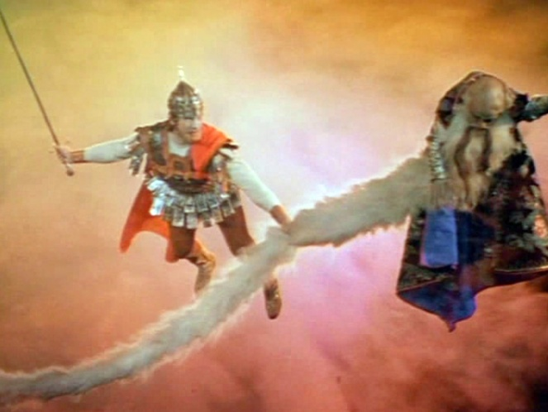  Режиссер А.Птушко | №6 (оба изображения)  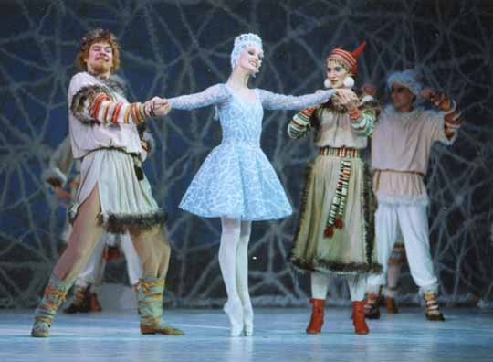  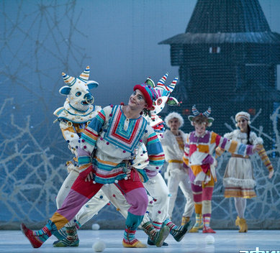  Постановщик Вл. Бурмейстер
№ 7  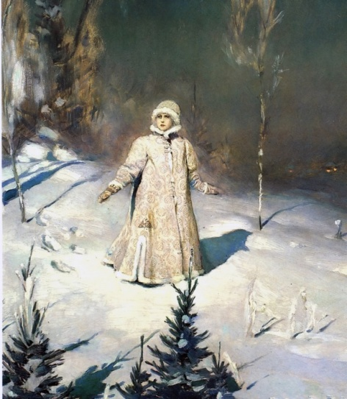  В. М. Васнецов | № 8  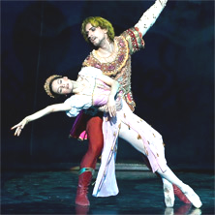  Постановщик А.Петров

1. Впишите названия литературных произведений в левый столбец таблицы ответов.
2. В правом столбце, напротив названия литературного произведения, поставьте номера всех изображений, которые ему соответствуют, и напишите, к какому виду искусства относится каждое из них.

Таблица ответов:
 | Название произведения | Вид искусства  (с указанием номера изображения)
1 |  | №
1 |  | №
1 |  | №
1 |  | №
2 |  | №
2 |  | №
2 |  | №
2 |  | №
Для справок: виды искусств - живопись, графика, искусство иллюстрации (книжная графика), скульптура, архитектура, дизайн, декоративно-прикладное искусство, театр, музыка, литература, танец, кинематография, мультипликация и т.д.
Задание 6.
Творческое задание.
Вспомните одно произведение живописи или скульптуры, которое могло бы стать экспонатом выставки по одной из следующих тем:
- Красота русской природы
- Мифологические сюжеты в искусстве
- Человек в искусстве
- Свободная тема (предложите свою тему)______________________________________________
_____________________________________________________________________________________

- Подчеркните выбранную вами тему.
- Укажите автора и название выбранного вами произведения.
_____________________________________________________________________________________________________________________________________________________________________________
- Укажите жанр произведения и приблизительное время его создания (век)
_____________________________________________________________________________________________________________________________________________________________________________

- Почему вы выбрали это произведение для вашей выставки?
__________________________________________________________________________________________________________________________________________________________________________________________________________________________________________________________________________________________________________________________________________________________________________________________________________________________________________________________________________________________________________________________________________________________________________________________________________________________
- Предложите музыкальное сопровождение своего экспоната выставки. Охарактеризуйте эту музыку, средства её выразительности. В том случае, если вы не можете указать конкретное музыкальное произведение и композитора, а музыка звучит в вашем воображении, то просто опишите её.
___________________________________________________________________________________________________________________________________________________________________________________________________________________________________________________________________________________________________________________________________________________________________________________________________________________________________________________________________________________________________________________________________________________________________________________________________________________________________________________________________________________________________________________________________________________________________________________________________________________________________________________________________________________________________________________________________________________________________________________________________________________________________________________________________________________________________________________________________________________________________________

- Напишите небольшое рекламное объявление с приглашением на выставку экспоната, предложенного вами.
_____________________________________________________________________________________________________________________________________________________________________________________________________________________________________________________________________________________________________________________________________________________________________________________________________________________________________________________________________________________________________________________________________________________________________________________________________________________________________________________________________________________________________________________________________________________________________________________________________________________________________________________________________________________________________

